MLADI PLANINCI
Cilj z vsakim kančkom napora pridobi vrednost. (Nejc Zaplotnik)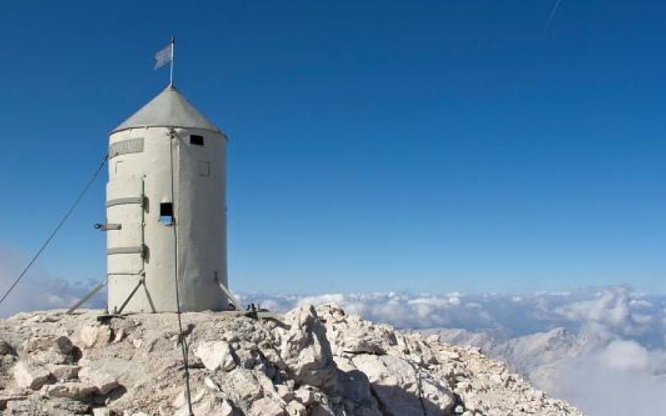
Lepo pozdravljeni mladi planinci!
Ena izmed najlepših stvari pri planinstvu je, da se z njim lahko ukvarjamo prav vsi. Mi se zavedamo, da je hoja učinkovita dejavnost, ki dobro vpliva na naše zdravje in počutje. Trenutne razmere so nam onemogočile skupne planinske pohode, a to ne pomeni, da ostanete doma. Povabite svoje starše, brate, sestre, sorodnike in se skupaj odpravite na sprehod ali osvojite bližnji hrib. Pomembno je le, da se naužijete svežega zraka, sonca ter lepot, ki jih ponuja narava.
Mentorici pa si želiva, da svoje pohode tudi ovekovečite. Prosiva vas, da fotografirate kakšen zanimiv utrinek s pohoda, napišete pesmico na temo planinstva ali narave, napišete krajše besedilo o planinstvu ali pa narišete risbico. Bodite ustvarjali in nama poročajte o svojih pustolovščinah.
Vse svoje izdelke pošljite na naslov: klara.humek@guest.arnes.si

Na pohodih vam želiva veliko doživetij ter srečno prehojenih poti.

Mentorici: Loti Ašič in Klara Humek

